**Les judokas français célèbrent leur victoire dans la joie… du Sacré-Cœur !**

[La rédaction d'Aleteia](https://fr.aleteia.org/author/team-aleteia) - 04/08/24

Les athlètes français ont mis un superbe point final aux épreuves de judo des Jeux olympiques de Paris, le samedi 3 août. L'équipe, qui a raflé 10 médailles olympiques en une semaine, a célébré en beauté sa victoire remportée à l'ombre du Sacré-Cœur de Montmartre... Un clin d'œil que n'a pas manqué de relever le journal L'Équipe.

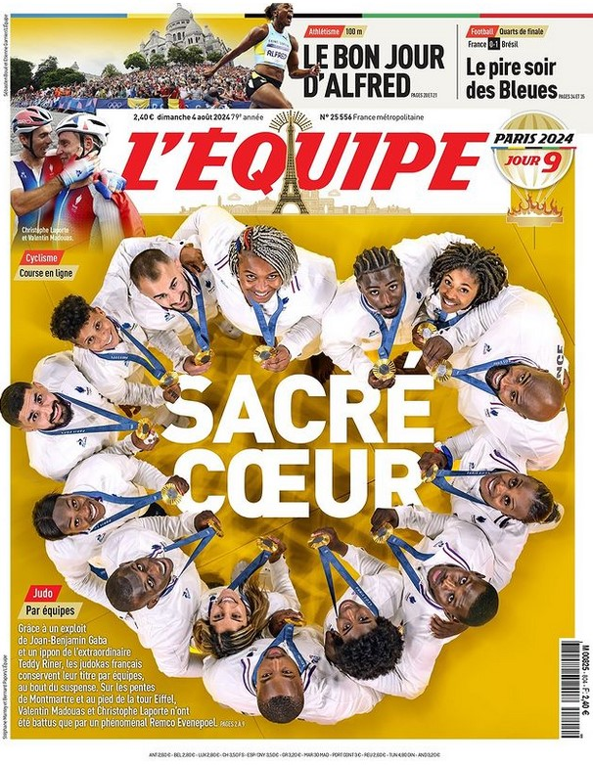

Dix médailles. C'est le butin remporté par les judokas français aux Jeux olympiques (JO) de Paris en une semaine. La France a remporté le samedi 3 août la finale par équipes mixtes contre le Japon (4-3), clôturant en beauté la compétition sur le tatami pour ces JO de Paris. L'équipe française décroche par cette victoire sa deuxième médaille d'or, l'autre ayant été gagnée la veille par [l'imbattable Teddy Riner](https://fr.aleteia.org/2024/08/03/teddy-riner-plus-que-nul-autre) en individuel.

Les athlètes ont offert au public de magnifiques scènes de cohésion et de liesse collective, à commencer par ce beau coeur formé par le groupe, médaille au cou, les yeux au ciel fixés sur l'objectif du photographe de *l'Équipe*. Le quotidien sportif, qui a repris le cliché pour sa Une en titrant "Sacré coeur", n'a pas manqué de souligner une heureuse coïncidence. Car c'est à l'Arena-Champs-de-Mars que les athlètes ont remporté leur deuxième médaille d'or, à l'ombre du Sacré-Coeur.

Heureux de leur victoire, la joyeuse équipe s'est rendue au Club France, dans le Parc de la Villette, pour fêter sa victoire. Les quatorze athlètes, dont Teddy Riner, Romane Dicko, Joan-Benjamin Gaba ou encore Clarisse Agbégnénou, ont enchaîné les pas de danse sous les acclamations d'une foule de supporters. Une belle image de joie partagée après tant d'années de préparation et d'efforts. Rendez-vous à Los Angeles en 2028 !